Utilizar instrucciones de entrada y salida
El procesador didáctico mejorado es capaz de recibir y enviar información a periféricos o dispositivos de entrada y salida externos. Estos periféricos están conectados a una dirección de memoria que constituye un punto de acceso a para su lectura o escritura.
Como se explica en el apartado de la ayuda que hace referencia a las instrucciones, existen dos destinadas a entrada y salida: IN y OUT.
A continuación, un sencillo tutorial sobre un programa que hace uso de estas instrucciones.

Preparando el entorno
En primer lugar, antes de cargar el programa, es necesario configurar SimPDM. Hay que habilitar la opción Habilitar instrucciones de entrada y salida e indicar los ficheros de entrada y de salida, así como sus direcciones de memoria.
Es obligatorio especificar el fichero de entrada, no siendo así el de salida; que en caso de no indicar alguno existente, creará uno nuevo llamado out.txt en la carpeta donde se encuentra el ejecutable de la aplicación.
En el caso de seleccionar un fichero existente, este debe ser distinto al fichero destinado para la entrada del programa, ya que, de ser el mismo, podría provocar comportamientos no controlados al intentar escribir y leer del mismo fichero, siendo usado por dos procesos distintos. Por ello, SimPDM no permite guardar esta configuración.
Del mismo modo, ambas direcciones de memoria asociadas a entrada y salida deben ser distintas, al tratarse de dos dispositivos diferentes; aunque, en este caso, SimPDM permite guardar la información de configuración y cargar el programa con normalidad, por si se desea emular el comportamiento de un periférico de entrada y salida a la vez.
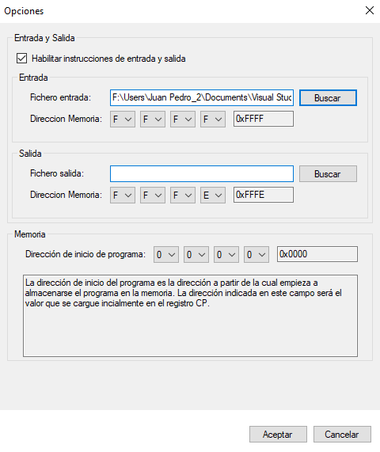
*Ejemplo de configuración válida para entrada y salida. No se ha especificado fichero de salida, así que se creará por defecto.
Si la opción de habilitar instrucciones de entrada y salida no está activada, SimPDM no admitirá estas entradas. Sin embargo, se podrán cargar en memoria e, incluso, ejecutar; pero no se realizará el paso de guardar o leer información de los ficheros externos.
Configuramos SimPDM como en la imagen anterior y avanzamos al siguiente punto.

Ejecución de programa con instrucciones de entrada y salida
El programa de prueba que utilizaremos en este ejemplo es el siguiente:
IN FFFF, B
IN FFFF, C
IN FFFF, D
IN FFFF, E
OUT E, FFFE
OUT D, FFFE
OUT C, FFFE
OUT B, FFFE
Y el fichero de entrada in.txt:
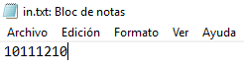
El fichero de entrada debe contener únicamente caracteres hexadecimales. El programa lee estos caracteres por pares:
10, 11, 12, 10
Y los interpreta como hexadecimales dentro del procesador. Si el número de caracteres que contiene la secuencia de entrada es impar, por ejemplo: 1011121, SimPDM interpretará el último carácter desemparejado con un cero delante:
10, 11, 12, 01
Si la entrada contiene un valor no hexadecimal, el par correspondiente a ese valor hexadecimal será sustituido por 00: 101J1210:
10, 00, 12, 10

Tras la ejecución del programa obtendremos el siguiente fichero de salida out.txt:
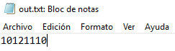
El programa ha guardado en el fichero de salida la secuencia de entrada en orden invertido:
10, 12, 11, 10

Es importante tener en cuenta el fichero de salida especificado en las opciones de SimPDM. La instrucción OUT guarda una secuencia en modo adición, por lo tanto, si el contenido del fichero no está vacío, se añadirá la secuencia al final del archivo.

